

**ФЕДЕРАЛЬНАЯ СЛУЖБА ПО ВЕТЕРИНАРНОМУ И ФИТОСАНИТАРНОМУ НАДЗОРУ**

**АЛТАЙСКИЙ ФИЛИАЛ ФЕДЕРАЛЬНОГО ГОСУДАРСТВЕННОГО БЮДЖЕТНОГО УЧРЕЖДЕНИЯ «ФЕДЕРАЛЬНЫЙ ЦЕНТР ОЦЕНКИ БЕЗОПАСНОСТИ И КАЧЕСТВА ЗЕРНА И ПРОДУКТОВ ЕГО ПЕРЕРАБОТКИ»  
(Алтайский филиал ФГБУ «Центр оценки качества зерна»)**

**г. Барнаул, Комсомольский пр-т, д. 80г, 656056  
тел./факс 8(3852) 50-34-04, e-mail:** [**altai@fczerna.ru**](mailto:altai@fczerna.ru) **ОГРН 1037739548032, ИНН 7729133509, КПП 222503001, ОКВЭД 71.20, 85.30, 81.29.1, 75.00 ОКПО 41084090**

**День компоста: рекомендации экспертов по правильному составу, «рецептам» приготовления и использованию**

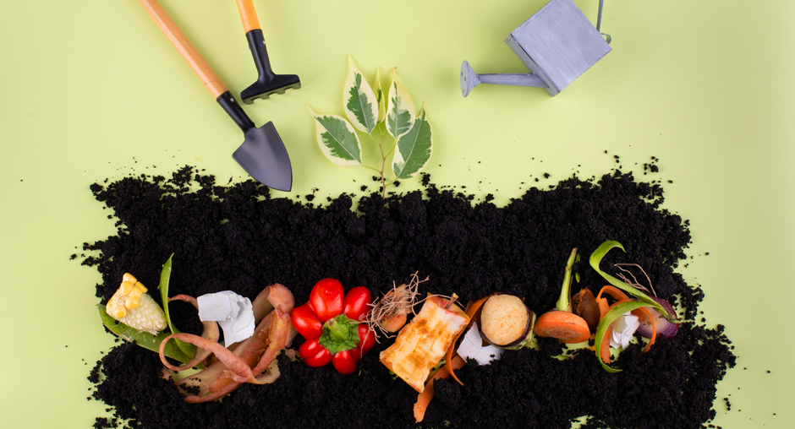

29 мая во многих странах мира отмечают День компоста. Основная цель этой даты – рассказать о пользе компоста для земледелия, о «секретах» правильного приготовления этого самого экологичного и эффективного удобрения. Ведь компост улучшает физические качества почвы, обогащает землю витаминно-минеральным комплексом, служит хорошей защитой от пересыхания грунта, подходит для любых растений. Однако при нарушении технологии производства компост может нанести вред и стать рассадником семян сорняков и патогенной микрофлоры.

**Что такое компост**

Компост – это органическое удобрение, которое получают в результате разложения отходов растительного и животного происхождения. Это натуральное удобрение восстанавливает плодородие и жизненные силы почвы, которая оскудевает в процессе эксплуатации. Компост отдает земле почти все, что забрали из нее растения, участвует в процессе роста и развития новых культур, повышая их урожайность, улучшает структуру почвы, которая обогащается ценным гумусом, становится рыхлее, лучше задерживает влагу, служит ценным питательным слоем. Кроме того, часто компост по качеству не уступает навозу, а по некоторым показателям превосходит его.

**Из истории компоста**

Искусством изготовления компоста владели цивилизации на всех континентах, а история компостирования насчитывает несколько тысячелетий. Первые письменные источники, в которых упоминается использование компоста, датируются 2500 годами до н.э. Несмотря на это, в XIX-XX столетиях компост утратил значение и популярность. Причиной тому стало распространение промышленных, минеральных и искусственных удобрений, которые стали вытеснять органику, а злоупотребления при их использовании привели в отдельных случаях к развитию деградационных почвенных процессов.

О забытых технологиях использования органических удобрений человечество вспомнило благодаря трудам ученых, активно поднимавших проблему вреда ядохимикатов и промышленных подкормок и исследовавших процессы использования пестицидов, гербицидов и химических удобрений.

**Из чего состоит компост**

Компост готовится из практически любой доступной органики, например, из скошенной травы, опавших листьев, с добавлением торфа или грунта, который есть под рукой. В готовом компосте присутствуют калий, железо, фосфор, азот, кальций, гумус и другие необходимые для нормального роста и развития растений вещества.

— Незаменимые участники процесса разложения компонентов любой компостной кучи – бактерии, насекомые и дождевые черви. Благодаря их присутствию образуется тепло, и материалы активно разлагаются, — отмечают специалисты Алтайского филиала ФГБУ «Центр оценки качества зерна».

В состав компоста, как правило, входят отходы животноводства и растениеводства, остатки пищи, обрезки деревьев, кустарников. Составляющий материал компоста условно делят на зеленый (мягкий, насыщенный азотом) – это трава, сорняки, сырые фрукты и овощи, очистки, водоросли, зеленые листья, навоз, ботва растений, ускорители созревания компоста, кофейный жмых, окопник и крапива — и коричневый (твердый, насыщенный углеродом) – к нему относятся кора деревьев, щепки, разорванная газета, бумага, картон, сухие листья, обрезанные ветви, зола и пепел, солома и сено, толстые стебли капусты, осенние и зимние обрезки растений.

**«Рецепт» приготовление компоста**

Классический компост обычно состоит из пяти слоев. Самый распространенный способ: сначала кладутся ветки, на них слой травы и остатков пищи, потом идет слой сена или опилок, затем листья, а в конце все присыпается слоем грунта. Разнообразие компонентов обеспечивает нейтральную кислотность и сбалансированный состав питательных веществ. В середину лучше складывать быстроперегнивающую траву. Она способствует полноценному образованию гумуса. Например, это может быть ромашка аптечная, тысячелистник, валериана, одуванчик. Сверху этот слой полезно полить раствором коровяка, птичьего или кроличьего помета.

В верхние слои компоста рекомендуется закладывать измельченные части – они быстрее перерабатываются. В более нижних слоях стоит положить более крупные. Так будет обеспечено равномерное созревание.

Под компост приспосабливают загородки в виде деревянных каркасов, из проволочной сетки, ящики, бочки. По объему они должны быть не менее 1 куб. м.

**Об этом важно помнить**

Для правильного компостирования важно наличие влаги, кислорода и бактерий. Сухой материал не будет разлагаться, переувлажненный будет слеживаться, и компоненты будут плохо взаимодействовать друг с другом. В компостной куче очень важно поддерживать достаточный уровень влажности (в пределах 45-70%) и температуры (28-35°С). Для разложения органической массы в ней должен присутствовать кислород.

— Компостирование – процесс, который протекает благодаря воздуху. Чтобы насыщать компост кислородом, улучшить структуру и его качество, компост необходимо периодически перемешивать. Нельзя допускать чрезмерного «разогревания» компостной кучи, так как при температуре свыше 60°С все микроорганизмы погибают. В сухую и жаркую погоду смесь рекомендуется периодически поливать, — поясняют в Алтайском филиале Центра оценки качества зерна.

Вносимую в компост органику очень важно измельчать. Скошенная трава раскладывается не кучей, а равномерно распределяется по поверхности.

Компост погубит добавление неподходящих растений и материалов: зараженных растений, семян сорняков, остатков мяса, рыбы, птицы, стекла, пластиковых бутылок, синтетики, а также древесины, обработанной химическими препаратами и т.д. Вред нанесут ландыш, картофельная и свекольная ботва, так как в них содержатся активные вещества, которые убьют полезные микроорганизмы.

**Как использовать компост**

Готовая смесь созревает несколько месяцев. Это время зависит от окружающей температуры. В теплое время на это потребуется около 3-5 месяцев. В холодных регионах на полное созревание иногда потребуется и до года. Готовность компоста определяется по его структуре и запаху – он должен быть практически черным, похожим на чернозем, рыхлым и иметь запах прелой земли, как после дождя.

— Зрелый компост вносят под все культуры примерно в тех же дозах, что и навоз – 15-20 кг на 1 кв. м. Вносить это ценное удобрение можно под осеннюю или весеннюю вспашку, разбрасывать по свежевспаханному полю, например, перед посадкой картофеля, в лунки при посадке рассады, деревьев и кустарников. Весной и летом зрелый компост разбрасывают по поверхности земли и перекапывают на глубину 5 см, — добавляют специалисты Алтайского филиала Центра оценки качества зерна.

Весной желательно внести компост и в теплицу – 1-1,5 ведра на 1 кв. м для удобрения поверхностного слоя земли или в качестве разогревающей подстилки под плодородным почвенным слоем. Летом можно использовать зрелый компост как мульчу или в виде «питательного чая». Для этого любую емкость на 2/3 заполняют незрелым, но уже почерневшим компостом, на 1/3 доливают водой, плотно закрывают крышкой и оставляют в теплом месте на трое суток. По прошествии этого времени настоем поливают взрослые томаты, огурцы, бобовые культуры.

**Плодородие почв под контролем специалистов ФГБУ**

Комплексная оценка плодородия, качества земель и грунтов на территории Российской Федерации осуществляется специалистами ФГБУ «Центр оценки качества зерна». Учреждение обладает собственной сетью аккредитованных испытательных лабораторий, позволяющих проводить лабораторные исследования почв и грунтов по агрохимическим, химико-токсикологическим, санитарно-эпидемиологическим показателям.

В случае, если в почве содержатся вещества и элементы, не соответствующие установленным нормам качества, и, если это приводит к снижению показателей плодородия почвы, специалисты разрабатывают проекты рекультивации земель с целью их восстановления и включения в сельскохозяйственный оборот.